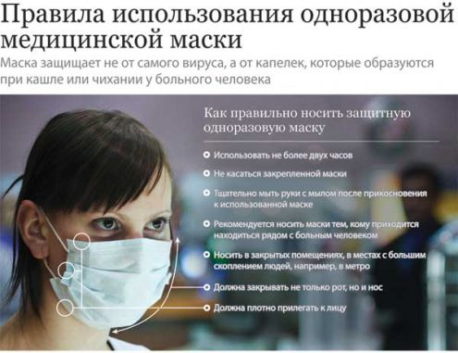
Распространение гриппа и ОРВИ происходит воздушно-капельным путем (разговор, чихание, кашель, дыхание). В этот период рекомендуется использование медицинской маски в местах массового скопления людей, в помещениях, где есть больные или при осуществлении ухода за больными. Важно! Маска защищает не от самого вируса, а от капелек, которые выделяются больным человеком при кашле и чихании. Как правильно носить медицинскую маску? Медицинскую маску следует надеть таким образом, чтобы она полностью закрывала нос и рот, стараясь оставить как можно меньше зазоров между маской и лицом, и плотно зафиксировать ее на лице в таком положении. Встроенный носовой фиксатор обеспечивает лучшее прилегание с учетом индивидуальных особенностей. Надев медицинскую маску, следует как можно меньше касаться ее руками, трогать, или снимать без необходимости. Если же, в силу различных причин, избежать этого не возможно, необходимо в обязательном порядке помыть руки или обработать их дезинфицирующим средством. Как правило, обычная одноразовая медицинская маска носится не более двух часов. Использованную медицинскую маску нужно немедленно утилизировать.

